KONKURS PLASTYCZNY
„Między bielą a czerwienią-symbole narodowe naszej Ojczyzny”
Regulamin przedszkolnego konkursu plastycznego:
- Organizator konkursu: Przedszkole w Kamionkach.
- Opiekunowie konkursu: Karolina Majdzińska, Karolina Majchrzak.
- Cele konkursu:
- uwrażliwienie na wartości patriotyczno-narodowe,
-wzbudzanie w dzieciach uczuć patriotycznych i narodowej dumy,
- stworzenie okazji do działalności plastycznej związanej z symboliką narodową,
- rozwijanie zainteresowań plastycznych pobudzających do twórczego wykorzystania czasu wolnego,
4. Przedmiot konkursu: Praca plastyczna wykonana w dowolnej technice o tematyce związanej z symbolami narodowymi z wykorzystaniem barw narodowych.
5. Konkurs przeznaczony dla wszystkich przedszkolaków.
6. Uczestnik konkursu wykonuje pracę indywidualnie lub z niewielką pomocą rodziców, rodzeństwa.
7. Format pracy: A3, A4.
8. Ocenie będą podlegały: - zgodność z tematem, pomysłowość, duży wkład pracy dziecka.
9.Podpisane na odwrocie prace (imię, nazwisko, wiek, grupa) należy składać u wychowawcy grupy do dnia 7.11.2020r. Prace, które nie będą spełniały kryteriów lub będą dostarczone po terminie nie będą zakwalifikowane do konkursu.
10.Rozstrzygnięcie konkursu odbędzie się 10.11.2020 r. 11. I, II, III miejsce- nagrody rzeczowe, wszyscy uczestnicy otrzymają dyplomy.

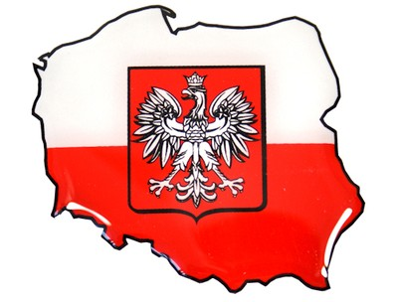

Zapraszamy serdecznie do udziału!
Organizatorzy:
Karolina Majdzińska
Karolina Majchrzak

